西陵中学校
第３学年 学年通信
Ｖｏｌ．３
平成3１年4月 1７日（水）
HAPPY Maker

学級組織決まりました。

役 員 名(前期) |  | 3年1組 | 3年2組
室 長 | 男女 各１名 | 森 陽祐 | 根本 勇也
 |  | 森 美波 | 牧田 姫奈
代 議 員 | 男女 各１名 | 原 倫太郎 | 矢田 真由
 |  | 坂口 茉央 | 池田 大紀
書 記 | １名 | 南川 柚実 | 志田 有里菜
生活委員 | 男女 各１名 | 和泉 大翔 | 坂﨑 沙耶
 |  | 有竹 紗菜 | 味田 弦樹
環境委員 | 男女 各１名 | 西岡 杏 | 長原 凛
 |  | 萩村 颯斗 | 中川 陽斗
保健委員 | 男女 各１名 | 永山 聖永 | 久木元 叶
 |  | 森田 菜月 | 伊藤 蒼真
放送委員 | 男女 各１名 | 青木 尚哉 | 池田 彩乃
 |  | 矢田 真子 | 清水 直紀
図書委員 | １名 | 原 颯一朗 | 古市 悠翔

認証式では，元気な声で返事をしてくれました。１．２年生の見本となり，リーダーとして委員会で活躍してくれること期待しています。

生活班決定！！ この生活班で修学旅行の都内班別分散学習をします。分散学習でどこに行くのか班で話し合いをして大変盛り上がっていました。
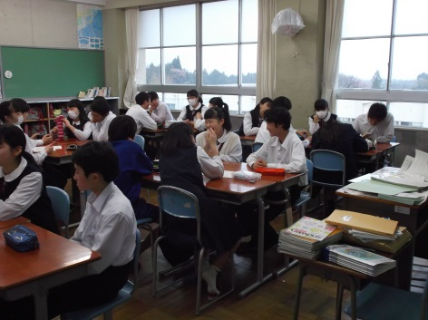
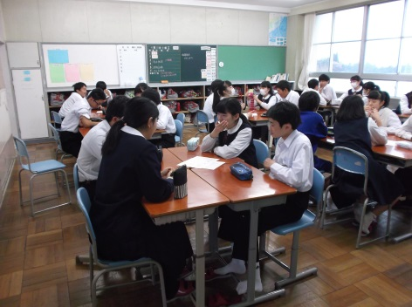
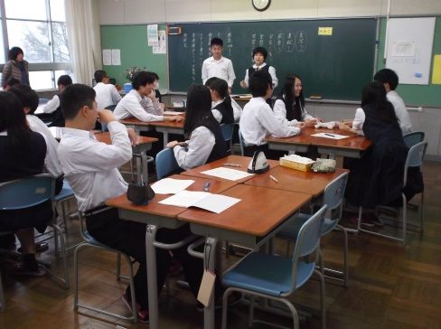

学級写真の様子
３年１組
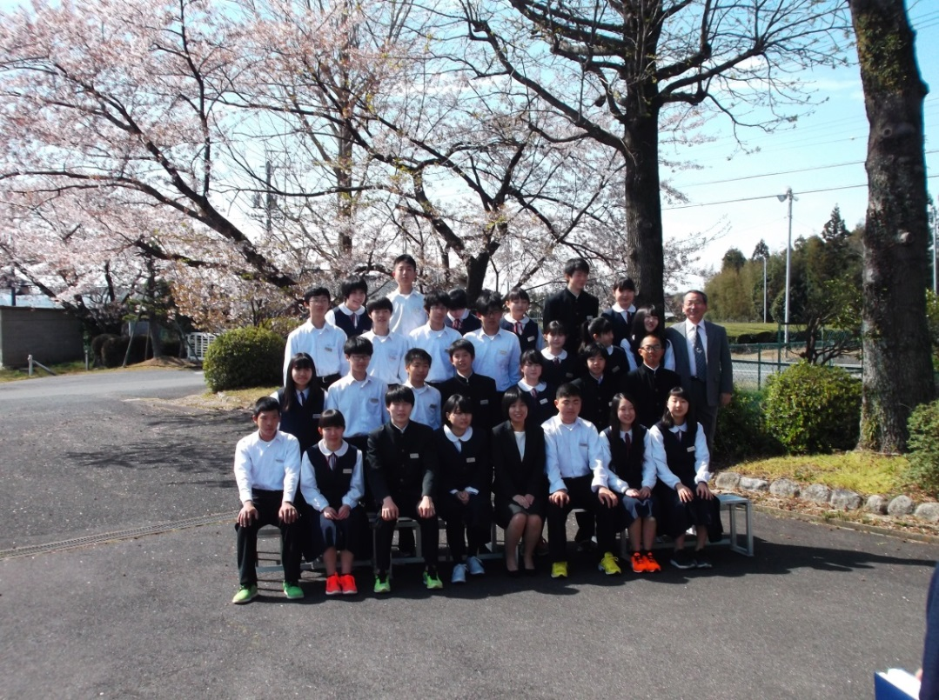

３年２組
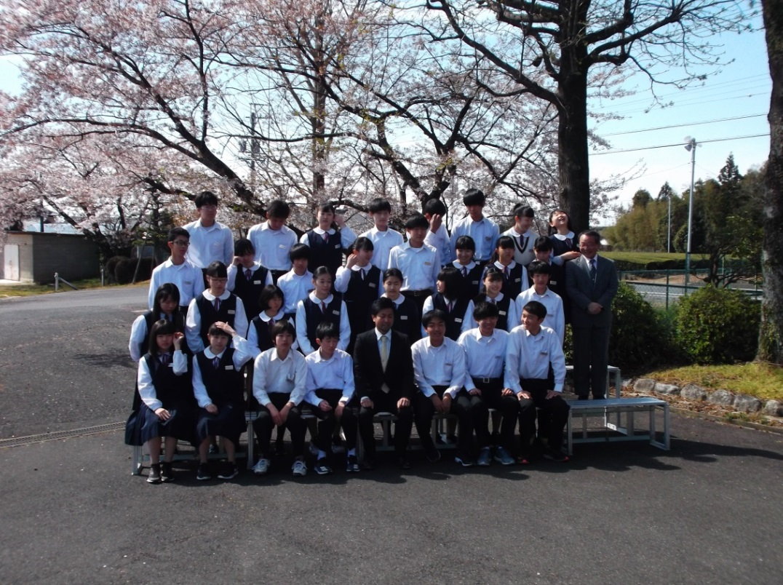

保護者のみなさまへ
４月１９日（金）修学旅行・進路説明会・PTA総会があります。ご参加のほどよろしくお願いします。また，来週からの家庭訪問もお忙しいとは存じますが，よろしくお願いいたします。

